เวียดนามกลาง 4 วัน 3 คืน
ดานัง ฮอยอัน บานาฮิลล์ พักบานาฮิลล์ 2 คืน
โดยสายการบิน Vietjet Air

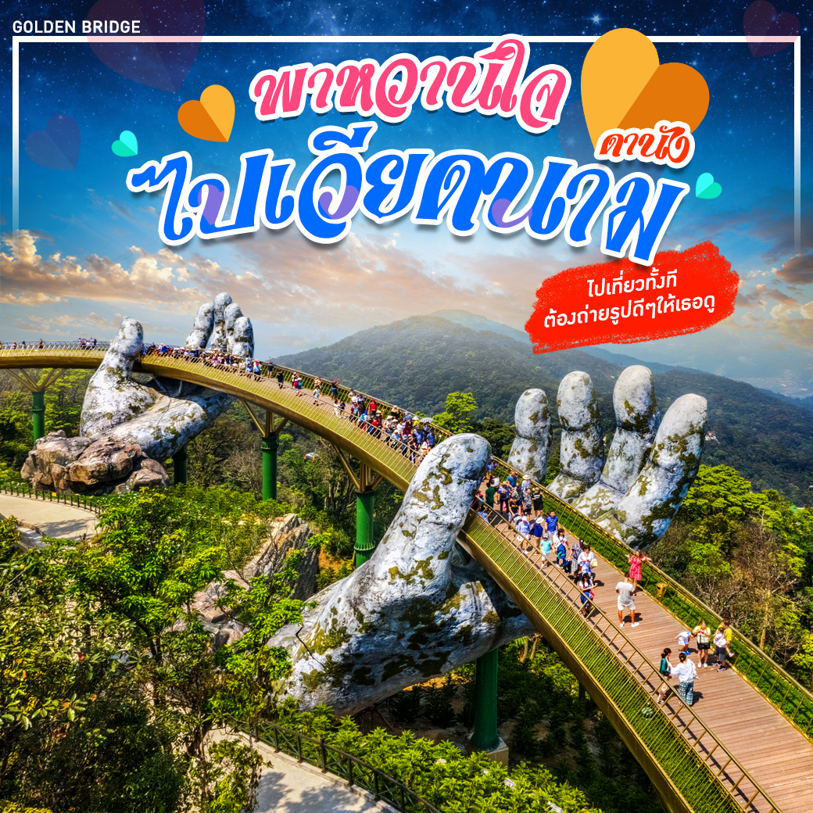

- นั่งกระเช้าขึ้น ยอดเขาบานาฮิลล์ เพลิดเพลินกับ สวนสนุกแฟนตาซีปาร์ค ถ่ายภาพกับแลนด์มาร์คใหม่ สะพานโกเด้นบริดจ์ พร้อมค้างคืนบนบานาฮิลล์ 2 คืน
- ชมอารยธรรมโบราณแห่งเมืองฮอยอัน นั่งเรือกระด้ง
- สักการะวัดลินห์อึ๋ง ช้อปปิ้ง ตลาดฮาน พร้อมเมนูพิเศษ กุ้งมังกร
“มีน้ำดื่มบริการบนรถบัสวันละ 1 ขวด”
วันเดินทาง | ราคาผู้ใหญ่ | พักเดี่ยว
27 - 30 สิงหาคม 2565 | 15,888 | 5,000

ราคาไม่รวมค่าทิปมัคคุเทศก์ท้องถิ่น คนขับรถท้องถิ่น ตามทำเนียม ท่านละ 1,000 บาท/ท่าน/ทริป*
(ยกเว้นเด็กต่ำกว่า 2 ขวบ) สำหรับหัวหน้าทัวร์จากเมืองไทย ตามความพึงพอใจในการบริการ
**ราคาเด็กต่ำกว่า 2 ขวบ (Infant) โปรสอบถามอีกครั้ง**

วันแรก ท่าอากาศยานนานาชาติสุวรรณภูมิ - ท่าอากาศยานนานาชาติดานัง – ดานัง - สะพานมังกร

13.00 น. สมาชิกทุกท่านพร้อมกัน ณ ท่าอากาศยานนานาชาติสุวรรณภูมิ ประตูทางเข้าหมายเลข 3-4เคาน์เตอร์ G สายการบินเวียดเจ็ทแอร์ (VZ) โดยมีเจ้าหน้าที่คอยจัดเตรียมเอกสารการเดินทางสำหรับทุกท่านและนำท่านโหลดสัมภาระ
15.50 น. ออกเดินทางสู่ท่าอากาศยานนานาชาติดานัง ประเทศเวียดนาม โดย สายการบินเวียดเจ็ทแอร์ (VZ) เที่ยวบินที่ VZ962
17.30 น. เดินทางถึง ท่าอากาศยานนานาชาติดานัง ประเทศเวียดนาม ผ่านพิธีการตรวจคนเข้าเมืองและศุลกากร เรียบร้อยแล้วนำท่านรับสัมภาระ
จากนั้นนำท่านเดินทางไปยัง เมืองดานัง นำท่านแวะชม สะพานมังกร สะพานข้ามแม่น้ำสายหลักของเมืองอย่าง “แม่น้ำฮาน” ถูกสร้างขึ้นเพื่อเป็นจุดเชื่อมต่อสำคัญด้านเศรฐกิจ และกลายเป็นแหล่งท่องเที่ยวที่มีชื่อเสียงของเมืองดานัง เป็นสัญลักษณ์ของการฟื้นฟูประเทศและเศรษฐกิจ สะพานมังกรมีความยาว 666 เมตร และความกว้าง 37.5 เมตร มีถนน 6 ช่องจราจร โดยได้เปิดใช้งานตั้งแต่ปี 2013 ด้วยสถาปัตยกรรมที่บวกกับเทคโนโลยีสมัยใหม่ ที่ได้รับแรงบันดาลใจจากตำนานเก่าแก่ของเวียดนามเมื่อกว่าหนึ่งพันปีมาแล้ว ห่างจากสะพานมังกรไม่ไกลนักท่านสามารถเดินไปยัง สะพานแห่งความรัก สะพานที่ถูกตกแต่งด้วยเสารูปหัวใจทอดยาวลงสู่แม่น้ำฮาน เมื่อเดินลงไปท่านจะสามารถเห็นวิวของสะพานมังกรได้อย่างสวยงาม รวมไปถึงในบริเวณนั้นจะมี รูปปั้นปลามังกรพ่นน้ำ ที่ถือได้ว่าเป็นอีกสัญลักษณ์หนึ่งของเมืองดานังเคียงคู่ไปกับสะพานมังกร อิสระท่านถ่ายภาพเป็นที่ระลึกตามอัธยาศัย
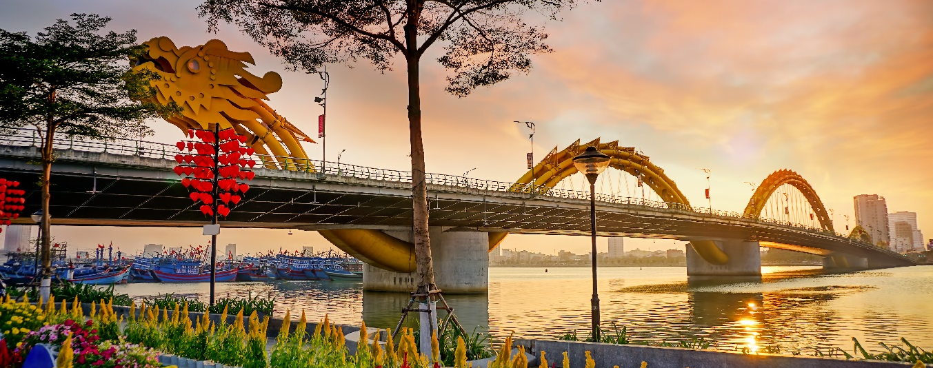
เย็น รับประทานอาหารเย็น ณ ภัตตาคารพื้นเมือง (1)
ที่พัก โรงแรม Glamour hotel Da Nang ระดับ 4 ดาว หรือเทียบเท่า
วันที่สอง วัดลินห์อึ๋ง - ตลาดฮานบานาฮิลล์ – ขึ้นบาน่าฮิลล์ - นั่งรถไฟโบราณ - อุโมงค์เก็บไวน์

เช้า บริการอาหารเช้า ณ ห้องอาหารของโรงแรม (2)
นำท่านเดินทางสู่ วัดลินห์อึ๋ง เป็นวัดที่ใหญ่ที่สุดของเมืองดานัง ภายในวิหารแห่งนี้เป็นสถานที่บูชาเจ้าแม่กวนอิมและเทพเจ้าองค์ต่างๆ ตามความเชื่อของชาวพื้นเมืองแถบนี้ นอกจากนี้ยังมีรูปปั้นปูนของเจ้าแม่กวนอิมองค์ใหญ่ มีความสูงถึง 67 เมตร ซึ่งตั้งอยู่บนฐานดอกบัวกว้างถึง35 เมตร มีความเชื่อที่ว่าคอยปกปักรักษาและคุ้มครองชาวประมงยามที่ออกไปหาปลานอกชายฝั่ง วัดแห่งนี้ยังเป็นสถานที่ศักดิ์สิทธิ์ที่มีคนให้ความเคารพและเข้ามาสักการะเป็นจำนวนมาก
นำท่านเดินเที่ยวช้อปปิ้งใน ตลาดฮาน แหล่งรวบรวมสินค้ามากมายเป็นที่นิยมทั้งชาวเวียดนามและชาไทย สินค้าที่โดเด่นคือ งานหัตถกรรม เช่น ภาพผ้าปักมืออันวิจิตร โคมไฟ กระเป๋าปัก ตะเกียบไม้แกะสลัก ชุดอ๋าวหย่าย (ชุดประจำชาติเวียดนาม) และนอกจากนั้นยังมีสินค้าอีกมากมายให้ท่านได้เลือกซื้อ เช่น เสื้อเวียดนาม ของสด ของแห้ง เสื้อผ้า กาแฟ สินค้าที่ระลึก หมวก รองเท้า กระเป๋า รวมถึงสินค้าพื้นเมือง ท่านจะได้สัมผัสกับวิถีชีวิตของชาวเวียดนามในปัจจุบันได้อย่างแท้จริง อิสระให้ท่านได้เลือกซื้อของฝากและถ่ายภาพตามอัธยาศัย
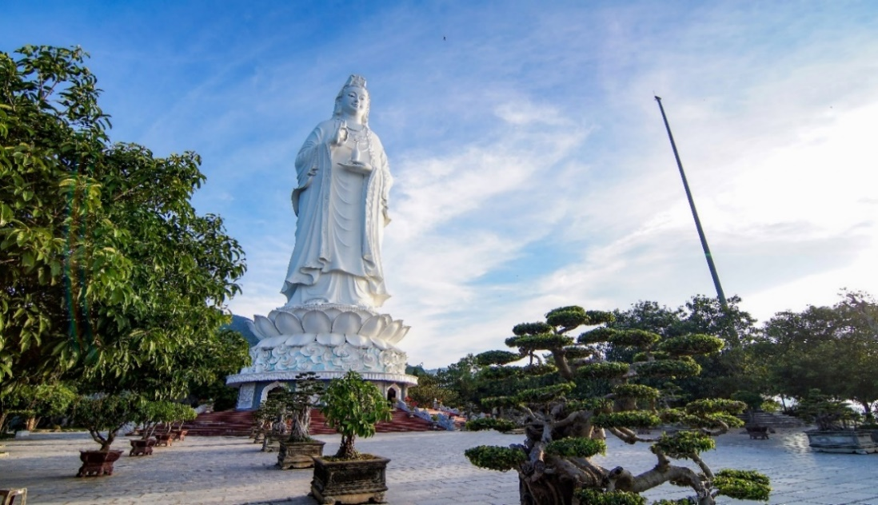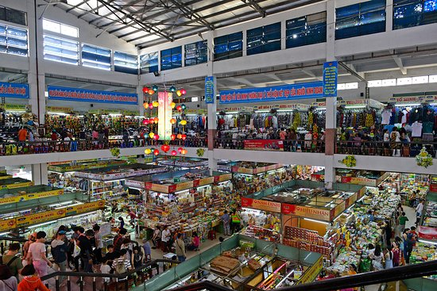
กลางวัน บริการอาหารกลางวัน ณ ภัตตาคารพื้นเมือง (3)
นำท่านสู่เมืองตากอากาศขึ้นชื่อแห่งดานัง บานาฮิลล์ ตั้งห่างจากเมืองดานังออกไปประมาณ 40 กิโลเมตร ใช้เวลาในการเดินทาง 40-50 นาที บานาฮิลล์เป็นหล่งท่องเที่ยวตากอากาศมาตั้งแต่สมัยสงครามโลกครั้งที่ 1 โดยได้เกิดแนวคิดการสร้างบ้านพักและโรงแรมจากชาวฝรั่งเศส ในสมัยอาณานิคมตั้งแต่ปี 1919 หลังจากจบสงครามฝรั่งเศสได้พ่ายแพ้และเดินทางออกจากเวียดนามเพื่อกลับประเทศ ทำให้บานาฮิลล์ถูกทิ้งร้างมาเป็นเวลานาน ปัจจุบันรัฐบาลเวียดนามได้กลับมาบูรณะเป็นเมืองท่องเที่ยวตากอากาศแห่งนี้อีกครั้งในปี 2009 พร้อมกับได้มีการสร้าง กระเช้าลอยฟ้า ที่มีความสูงถึง 5,801 จากระดับน้ำทะเล เพื่อใช้เป็นเส้นทางสำหรับขึ้นไปยังยอดเขา
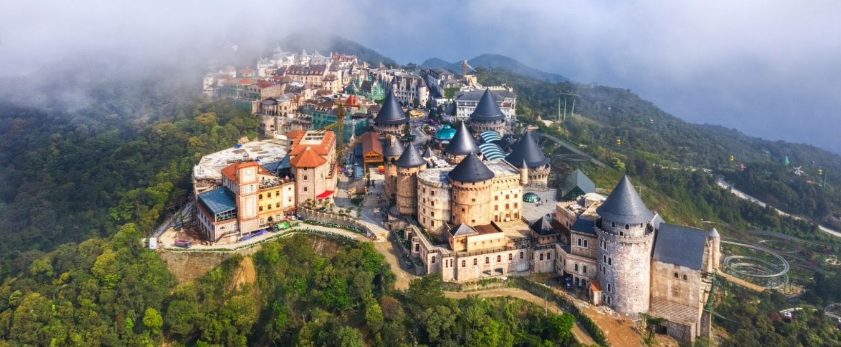
นำท่าน นั่งรถไฟโบราณ ขึ้นเขาเพื่อเข้าชม อุโมงค์เก็บไวน์ บนยอดเขาบานาฮิลล์ เป็นสถานที่เก็บไวน์ที่มีความลึกลงไปถึง 100 เมตร ภายในอุโมงค์ จะมีอุณหภูมิอยู่ที่ 16 ถึง 20 องศา ว่ากันว่าเป็นอุณหภูมิที่ดีสำหรับการบ่มไวน์ สถานที่แห่งนี้ถูกเรียกว่า “Debay Wine Cellar” ออกแบบโดยสถาปนิกชาวฝรั่งเศษ และสร้างขึ้นตั้งแต่ปี 1923 สมัยล่าอาณานิคมของฝรั่งเศส
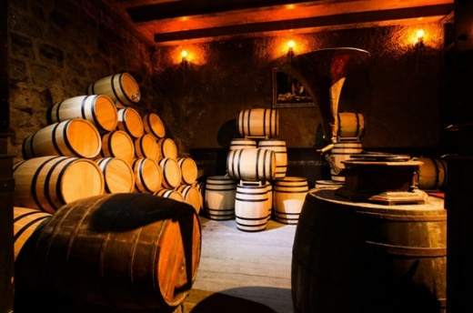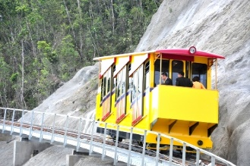
เย็น รับประทานอาหารเย็น ณ ภัตตาคารพื้นเมือง อาหารบุฟเฟ่ต์ บนบานาฮิลล์ (4)
ที่พัก โรงแรม Mercure Ba Na Hill ระดับ 4 ดาว หรือเทียบเท่า
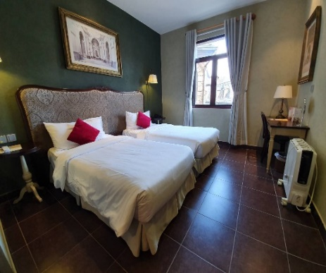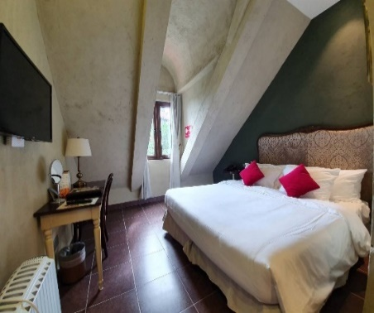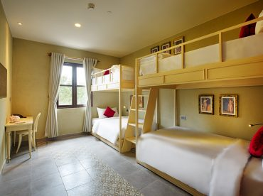

*ห้องพักบนบานาฮิลล์มีหลายตึก ซึ่งการตกแต่งห้องพักแต่ละตึกจะแตกต่างกันออกไป สามารถทราบได้ว่าพักตึกไหน ณ วันที่เช็คอินเท่านั้น ซึ่งทางบริษัทฯ ไม่สามารถความคุมการจัดการห้องพักดังกล่าวได้ เนื่องจากสิทธิ์ในการจัดการห้องพักทั้งหมดขึ้นอยู่กับโรงแรม Mercure French Village Bana Hills เท่านั้น*

วันที่สาม สะพานโกเด้นบริดจ์ - Linh Chua linh Tu Temple - สวนสนุก The Fantasy Park

เช้า บริการอาหารเช้า ณ ห้องอาหารของโรงแรม (5)
จากนั้นนำทุกท่านได้สัมผัสกับประสบการณ์ที่เต็มไปด้วยเสน่ห์แห่งตำนานและจินตนาการของการผจญภัยที่ สวนสนุก The Fantasy Park (ราคาทัวร์รวมค่าเครื่องเล่นภายในสวนสนุกทุกเครื่องเล่น ยกเว้นพิพิธภัณฑ์หุ่นขี้ผึ้ง และเครื่องเล่นที่ใช้ระบบหยอดเหรียญ) เครื่องเล่นในสวนสนุกของบานาฮิลล์ มีหลากหลายรูปแบบมีให้ท่านเลือก อาทิ เช่น โรงภาพยนต์ 4D โลกของไดโนเสาร์ รถไฟเหาะแมงมุมที่ชวนให้ทุกท่านระทึกขวัญไปกับเครื่องเล่น รถราง บ้านผีสิง และอีกมากมาย นอกจากนี้ยังมีร้านช้อปปิ้งให้ท่านได้เลือกซื้อของที่ระลึกภายในสวนสนุกอีกด้วย หากท่านไม่ประสงค์หรืออิสระเล่น รถราง หรือ Alpine coaster เครื่องเล่นขึ้นชื่อของประเทศเวียดนาม เป็นรถไฟเหาะขนาดเล็ก ไม่อันตรายและไม่หวาดเสี่ยวจนเกินไป เป็นรถไฟเหาะที่บังคับด้วยมือ จะไปช้าหรือเร็วขึ้นอยู่กับการควบคุมของเราเอง โดยตัวรถจะสามารนั่งได้ 2 ท่าน หรือจะนั่งท่านเดียวก็ได้ (การเล่นรถไฟเหาะไม่อนุญาตให้นำกล้อง หรือมือถือขึ้นมาถ่ายภาพ ทางเจ้าหน้าที่จะมีจุดบริการถ่ายภาพ 2 จุด ท่านสามารถเลือกซื้อภาพตนเองไว้เป็นที่ระลึกได้ในราคาประมาณ 60,000 ดอง ณ จุดบริการนักท่องเที่ยว)
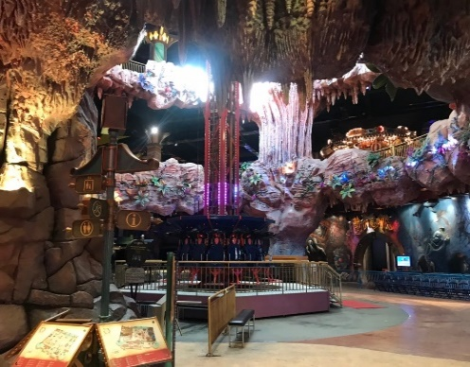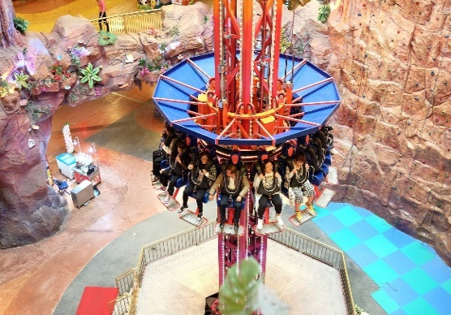
กลางวัน บริการอาหารกลางวัน ณ ภัตตาคารบนบานาฮิลล์ (6)
อิสระให้ท่านเดินชม สะพานโกเด้นบริดจ์ (Golden Bridge) สะพานลอยฟ้าในอุ้งมือยักษ์ ซึ่งเป็นสถานที่ท่องเที่ยวที่พึ่งเปิดให้นักท่องเที่ยวได้เที่ยวชมได้ไม่นานมานี้ มีความสูงจากระดับน้ำทะเล 1,400เมตร ความยาว 150เมตร โค้งไปตามแนวเขา จุดเด่นคือสะพานถูกทอดผ่านอุ้งมือหินขนาดยักษ์สองมือ ผู้ออกแบบจะทำให้รู้สึกราวกับว่ากำลังเดินอยู่บนเส้นด้ายสีทองที่ทอดอยู่ในหัตถ์ของเทพ อิสระให้ท่านได้ถ่ายภาพและชมวิวทิศทัศน์
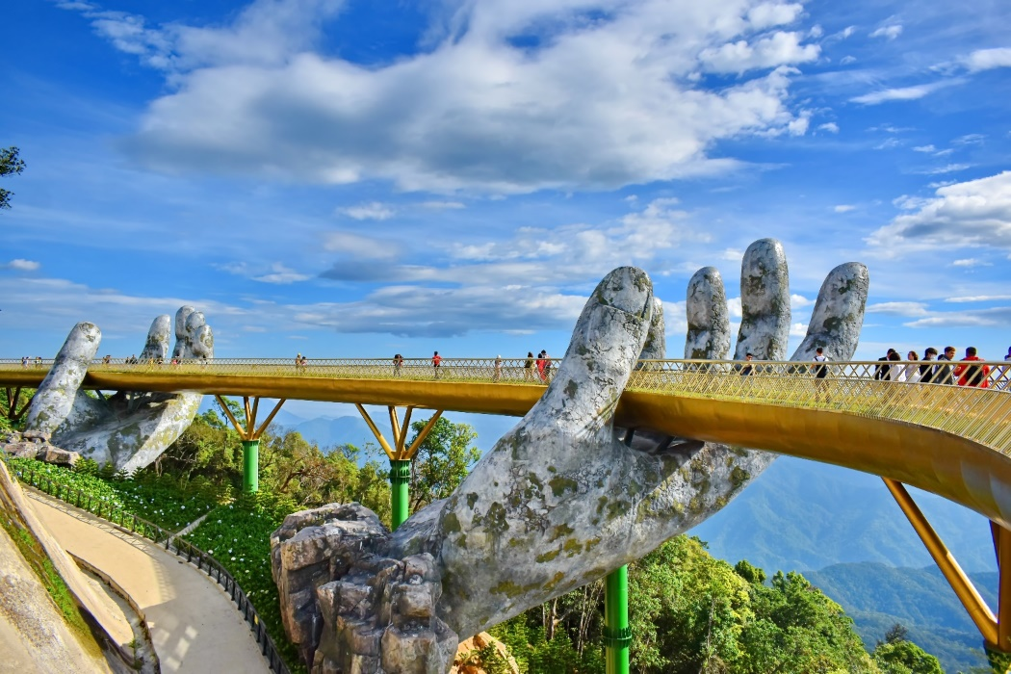
จากนั้นนำท่านสู่ Linh Chua linh Tu Temple วัดในพุทธศาสนาตั้งอยู่ทางตะวันออกเฉียงใต้ของยอดเขาบานาฮิลล์ มีพระพุทธรูปสีขาวขนาดใหญ่สูงถึง 27 เมตร ที่ท่านสามารถมองเห็นได้แต่ไกล เป็นวัดที่สร้างด้วยสถาปัตยกรรมแบบจีนโบราณ ลักษณะเป็นศาลเจ้าศักดิ์สิทธิ์ โดดเด่นด้วยซุ้มประตูที่ตกแต่งไว้อย่างสวยงาม มีเจดีย์สีขาวอันโดดเด่นสูงกว่า 9 ชั้น ประดับดวยระฆังทั้ง 4 ด้าน และท่านสามารถชมทิวทัศน์ของทิวเขาที่สลับซับซ้อนสวยงามของเมืองดานังได้อย่างเต็มอิ่ม ท่านจะรู้สึกคุ้มค่าที่ได้ขึ้นมาเยือนเมืองตากอากาศยอดฮิตของเวียดนามแห่งนี้ อิสระเดินเที่ยวบานาฮิลล์ตามอัธยาศัยจากนั้นนำท่านเดินชม โซนสวนดอกไม้ LE JARDIN D’AMOUR สวนดอกไม้สไตล์ฝรั่งเศส ที่มีดอกไม้หลากหลายพันธุ์ถูกจัดเป็นสัดส่วนอย่างสวยงาม ที่มีมุมถ่ายรูปน่ารักๆ ให้ท่านได้เลือกถ่ายได้ตามใจชอบ อิสระเดินเที่ยวบานาฮิลล์ตามอัธยาศัย
เย็น รับประทานอาหารเย็น ณ ภัตตาคารพื้นเมือง อาหารบุฟเฟ่ต์ บนบานาฮิลล์ (7)
ที่พัก โรงแรม Mercure Ba Na Hill ระดับ 4 ดาว หรือเทียบเท่า
*ห้องพักบนบานาฮิลล์มีหลายตึก ซึ่งการตกแต่งห้องพักแต่ละตึกจะแตกต่างกันออกไป สามารถทราบได้ว่าพักตึกไหน ณ วันที่เช็คอินเท่านั้น ซึ่งทางบริษัทฯ ไม่สามารถความคุมการจัดการห้องพักดังกล่าวได้ เนื่องจากสิทธิ์ในการจัดการห้องพักทั้งหมดขึ้นอยู่กับโรงแรม Mercure French Village Bana Hills เท่านั้น*

วันที่สี่ หมู่บ้านแกะสลักหินอ่อน - หมู่บ้านกั๊มทาน - ล่องเรือกระด้ง - เมืองโบราณฮอยอัน - ท่าอากาศยานนานาชาติดานัง - ท่าอากาศยานนานาชาติสุวรรณภูมิ

เช้า บริการอาหารเช้า ณ ห้องอาหารของโรงแรม (8)
ได้เวลาสมควรนำท่านนั่งกระเช้าลงจากบานาฮิลล์ นำท่านเดินทางสู่ หมู่บ้านแกะสลักหินอ่อน ที่นี่นับเป็นหนึ่งในงานหัตกกรมศิลปะของประเทศเวียดนามภายในท่านจะได้พบกับงานเกะสลักที่ล้วนประดิษฐ์ด้วยมือจากช่างหลากหลายแขนง และอิสระให้ท่านได้เลือกชมงานหัตศิลป์ภายในตามอัธยาศัย
นำท่านเดินทางสู่ หมู่บ้านกั๊มทาน นำท่านสัมผัสกับประสบการณ์ใหม่ในหมู่บ้านเล็กๆ ที่ตั้งอยู่ในเมืองฮอยอัน ภายในจะเป็นสวนมะพร้าวและมีแม่น้ำล้อมรอบ ในช่วงสมัยสงครามนั้นจะเป็นที่พักของเหล่าทหารหาญ ในปัจจุบันอาชีพหลักของคนที่นี่จะประกอบอาชีพทำประมงเป็นหลัก หลังจากนั้นนำท่านทำกิจกรรม ล่องเรือกระด้ง ท่านจะได้รับชมวัฒนธรรมอันสวยงามของชาวท้องถิ่น และระหว่างที่ล่องเรือกระด้งอยู่นั้นชาวบ้านที่นี้ก็จะมีการขับร้องพลงพื้นเมือง และนำไม้พายเรือมาเคาะเพื่อประกอบเป็นจังหวะดนตรี (ค่าทิปสำหรับคนพายเรือกระด้ง 40-50 บาท หรือแล้วแต่ท่านพึงพอใจ)
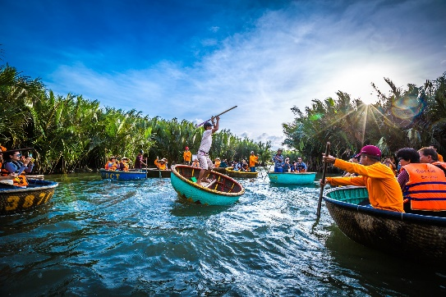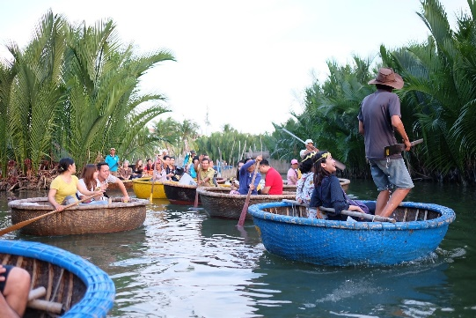
กลางวัน บริการอาหารกลางวัน ณ ภัตตาคารพื้นเมือง (9)
อิสระเดินชม เมืองโบราณฮอยอัน ตามอัธยาศัย นำชม บ้านเลขที่ 101 นับเป็นบ้านที่เก่าแก่และอยู่ในสภาพสมบูรณ์สวยงามที่สุดในเมืองฮอยอัน บ้าน 2 ชั้นที่โดดเด่นทางสถาปัตยกรรม ภายในถูกแบ่งสัดส่วนการใช้งานไว้อย่างลงตัวตามแบบฉบับชาวจีนดังเดิม ได้แก่ ห้องสมุด ห้องรับแขก และห้องครัว เป็นบ้านประจำตะกูล Tan Ky ถูกสร้างมานานกว่า 75 ปี และตกทอดกันมาถึง 5 รุ่น
เที่ยวชม สะพานญี่ปุ่น (Japanese Covered Bridge) ถูกสร้างขึ้นมาแล้วกว่า 400 ปี สะพานมีลักษณะโค้งแบบสถาปัตยกรรมญี่ปุ่น หลังคามุงกระเบื้องสีเขียวและเหลืองเป็นคลื่นสวยงาม เดินเข้าไปกลางสะพานนำท่านสักการะ ศาลกวนอู และเมื่อข้ามสะพานมายังอีกฝั่งหนึ่ง ท่านจะพบเห็นบ้านเรือนเก่าแก่สไตล์ญี่ปุ่นแท้ที่ทาสีเหลืองทั้งเมืองอย่างเป็นเอกลักษณ์ ตลอดทางเดินจะมีร้านค้าขายของที่ระลึกมากมายริมสองฝั่งถนนให้ท่านได้เลือกซื้อเลือกชมตามอัธยาศัย เดินเข้ามาไม่ไกลจากสะพานญี่ปุ่นนักจะพบกับ วัดฟุกเกี๋ยน หรือสมาคมชาวจีนที่ใหญ่และเก่าแก่ที่สุดของเมืองฮอยอัน เป็นศูนย์รวมของชาวจีนที่อพยพเข้ามาในช่วงปี พ.ศ.2388-2428 จะเห็นได้จากบ้านเก่าแก่ประจำตระกูลกว่า 20 หลัง ปัจจุบันใช้เป็นที่พบปะของคนหลายรุ่น และเป็นศูนย์กลางของการเที่ยวชมเมืองโบราณฮอยอัน จุดเด่นอยู่ที่งานไม้แกะสลัก ลวดลายสวยงาม ท่านสามารถทำบุญต่ออายุโดยพิธีสมัยโบราณคือ การนำธูปที่ขดก้นหอยมาจุดไหว้ขอพร เพื่อเป็นสิริมงคล

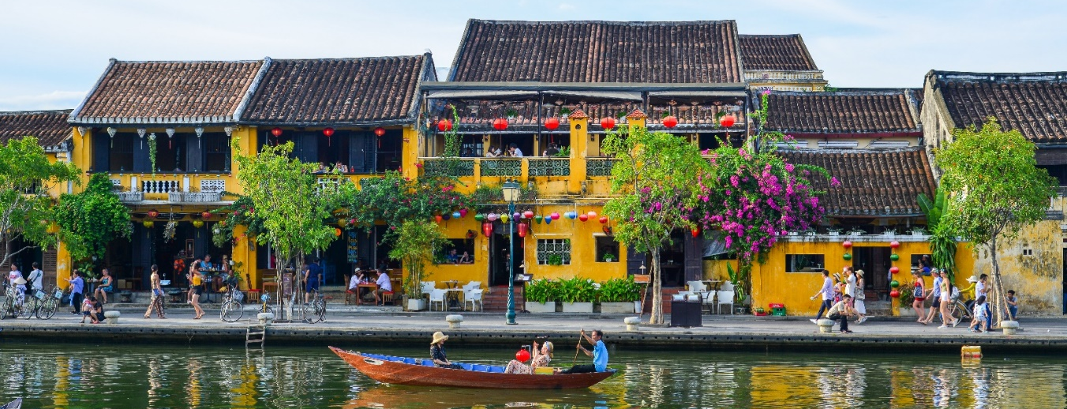
ได้เวลาอันสมควรนำท่านออกเดินทางสู่ ท่าอากาศยานนานาชาติดานัง เพื่อเดินทางกลับประเทศไทย (แจกขนมปังเวียดนามให้แก่ทุกท่านที่สนามบินท่านละ 1 ชิ้นก่อนออกเดินทาง)
13.15 น. เดินทางสู่ ท่าอากาศยานนานาชาติสุวรรณภูมิ โดย สายการบินเวียดเจ็ทแอร์ (VZ) เที่ยวบินที่ VZ961
14.55 น. เดินทางถึง ท่าอากาศยานนานาชาติสุวรรณภูมิ โดยสวัสดิภาพ พร้อมความประทับใจ

+++++++++++++++++++++++++++++++++

เงื่อนไขสำหรับพักบนบาน่าฮิลล์ 3 ท่าน และพักแบบครอบครัว
(บานาฮิลล์ไม่มีห้องพักสำหรับ 3 ท่าน)

- เด็กอายุต่ำกว่า 11 ปี และสูงไม่เกิน 120 เซนติเมตร พักกับผู้ใหญ่ 2 ท่าน ไม่เสริมเตียง ไม่คิดเพิ่ม
- FAMILY BUNK (เตียง 2 ชั้น / 2 เตียง) เพิ่ม 600 บาท/ท่าน
- FAMILY SUPERIOR (เตียง 2 ชั้น 1 เตียง / เตียงใหญ่ 1 เตียง) เพิ่ม 1,200 บาท/ท่าน
- กรณีพักเดี่ยว เฉพาะบนบาน่าฮิลล์ เพิ่ม 4,000 บาท/ท่าน

หมายเหตุ : ห้องพัก FAMILY SUPERIOR มีค่อนข้างจำกัด หากท่านประสงค์จะพักห้องดังกล่าว กรุณาสอบถามห้องพักมาทางบริษัทก่อนทำการจองทัวร์

หมายเหตุสำคัญ : เนื่องจากเป็นการจองทัวร์ล่วงหน้า ณ วันเดินทางจริง อาจจะมีเหตุการณ์ที่ทำให้ไฟล์ทบินล่าช้า หรือเปลี่ยนแปลงเวลาบิน หากท่านใดมีไฟล์ทบินภายในประเทศหรือต่างประเทศก่อนหรือหลังจากการเดินทาง โปรดสำรองเวลาในการจองตั๋วเครื่องบินไว้อย่างต่ำ 4-5 ชั่วโมง ทั้งนี้เพื่อประโยชน์ของตัวท่านเอง ทางบริษัทจะไม่รับผิดชอบค่าใช้จ่ายที่เกิดขึ้นในส่วนของตั๋วเครื่องบินที่ไม่เกี่ยวข้องกับโปรแกรมทัวร์

บริษัทขอสงวนสิทธิ์ : ทางบริษัทฯ ขอสงวนสิทธิ์ในการสลับโปรแกรมทัวร์ตามความเหมาสม โดยไม่แจ้งให้ทราบล่วงหน้า อันเนื่องมาจากเหตุการณ์ต่าง ๆ ที่อาจเกิดขึ้นจากเหตุสุดวิสัย เช่น เหตุการณ์ทางธรรมชาติ การเมือง สภาพการจราจรทั้งทางบกและทางอากาศ สถานะห้องพักของแต่ละโรงแรม รวมไปถึงสภาพอากาศที่ไม่เอื้ออำนวย ทั้งนี้ทางเราจะคำนึงถึงความปลอดภัยและผลประโยชน์ของลูกค้าเป็นสำคัญ และการบริการของรถบัสนำเที่ยว ตามกฎหมายของเวียดนาม สามารถให้บริการวันละ 10 ชั่วโมง มิอาจเพิ่มเวลาได้ โดยมัคคุเทศก์และคนขับจะเป็นผู้บริหารเวลาตามความเหมาะสม ทั้งนี้ขึ้นอยู่กับสภาพการจราจรในวันเดินทางนั้น ๆ เป็นหลัก จึงขอสงวนสิทธิ์ในการปรับเปลี่ยนเวลาท่องเที่ยวตามสถานที่ในโปรแกรมการเดินทาง

อัตราค่าบริการรวม
- ค่าตั๋วเครื่องบินไป-กลับตามรายการที่ระบุ รวมถึงค่าภาษีสนามบิน และค่าภาษีน้ำมัน
- ค่ารถโค้ชปรับอากาศ
- โรงแรมที่พักตามที่ระบุ หรือเทียบเท่า (พัก 2-3 ท่าน/ห้อง)
- ค่าธรรมเนียมเข้าชมสถานที่ต่าง ๆ ตามรายการที่ระบุ
- ค่าอาหาร ตามรายการที่ระบุ
- ค่าเบี้ยประกันอุบัติเหตุในการเดินทางท่องเที่ยว วงประกันท่านละ 1,000,000 บาท (เงื่อนไขตามกรรมธรรม์)
- ค่าเบี้ยประกันโควิด -19 ในการเดินทางท่องเที่ยว วงเงินค่ารักษาพยาบาล 50,000 US (ไม่รวมค่าใช้จ่ายในการเดินทางกลับประเทศ)

อัตราค่าบริการนี้ไม่รวม
- ค่าใช้จ่ายส่วนตัวของผู้เดินทาง อาทิ ค่าทำหนังสือเดินทาง ค่าโทรศัพท์ ค่าอาหาร เครื่องดื่ม ค่าซักรีด ค่ามินิบาร์ในห้องและค่าพาหนะต่าง ๆ ที่มิได้ระบุในรายการ
- ค่าธรรมเนียมวีซ่าเข้าประเทศเวียดนามสำหรับคนไทย กรณีประกาศให้กลับมายื่นร้องขอวีซ่าอีกครั้ง (เนื่องจากทางเวียดนามได้ประกาศยกเว้นการยื่นวีซ่าเข้าประเทศให้กับคนไทยสำหรับผู้ที่ประสงค์พำนักระยะสั้นในประเทศเวียดนามไม่เกิน 30 วัน)
- ค่าธรรมเนียมวีซ่าเข้าประเทศเวียดนามสำหรับชาวต่างชาติ ที่ไม่ได้รับการงดเว้นวีซ่าเข้าประเทศเวียดนาม
- ค่าธรรมเนียมในกรณีที่กระเป๋าสัมภาระที่มีน้ำหนักเกินกว่าที่สายการบินนั้น ๆ กำหนดหรือสัมภาระใหญ่เกินขนาดมาตรฐาน
- ค่าภาษีน้ำมัน ที่สายการบินเรียกเก็บเพิ่ม ภายหลังจากทางบริษัทฯได้ออกตั๋วเครื่องบินไปแล้ว
- ภาษีมูลค่าเพิ่ม 7 %
- ภาษีหัก ณ ที่จ่าย 3 %
- ค่าตรวจ ATK เพื่อใช้ในการออกเอกสารในการเช็คอินเดินทางสู่ประเทศเวียดนาม
- ค่าทิปมัคคุเทศก์, คนขับรถ, 1,000 บาท/ท่าน/ทริป, ค่าทิปหัวหน้าทัวร์แล้วแต่ความพึงพอใจของท่าน

เงื่อนไขการจอง และ การชำระเงิน :
- มัดจำท่านละ 10,000 บาท ภายหลังจากที่ท่านส่งเอกสารการจอง 3 วัน กรณีลูกค้าทำการจองก่อนวันเดินทางภายใน 30 วัน ทางบริษัทขอสงวนสิทธิ์ในการเก็บค่าทัวร์เต็มจำนวน
- ส่วนที่เหลือ ชำระก่อนวันเดินทางอย่างน้อย 30 วัน
- หากไม่ชำระมัดจำตามที่กำหนด ขออนุญาตตัดที่นั่งให้ลูกค้าท่านอื่นที่รออยู่
- หากชำระไม่ครบตามจำนวน บริษัทฯถือว่าท่านยกเลิกการเดินทางโดยอัตโนมัติโดยไม่มีเงื่อนไข
- เมื่อท่านชำระเงินไม่ว่าจะทั้งหมดหรือบางส่วน ทางบริษัทฯถือว่าท่านได้ยอมรับเงื่อนไขและข้อตกลงต่างๆที่ได้ระบุไว้ทั้งหมดนี้แล้ว
- หากชำระเงินในแต่ละส่วนแล้ว โปรดส่งสำเนาการโอนเงิน พร้อมระบุชื่อพนักงานขายมาทางแฟกซ์
- ส่งรายชื่อสำรองที่นั่ง ผู้เดินทางต้องส่งสำเนาหนังสือเดินทาง (Passport) โดยเซ็นต์ชื่อพร้อมยืนยันว่าต้องการเดินทางท่องเที่ยวทริปใด, วันที่ใด, ไปกับใครบ้าง, เบอร์โทร // [หากไม่ส่งสำเนาหนังสือเดินทาง (Passport) มาให้ ทางบริษัทฯขอสงวนสิทธิ์ไม่รับผิดชอบค่าเสียหายอันเกิดจากความผิดพลาดจากการสะกดชื่อ-นามสกุล และอื่นๆ เพื่อใช้ในการจองตั๋วเครื่องบินทั้งสิ้น

โปรดตรวจสอบ Passport : จะต้องมีอายุคงเหลือ ณ วันเดินทางมากกว่า 6 เดือนขึ้นไป และเหลือหน้ากระดาษอย่างต่ำ 2 หน้าหากไม่มั่นใจโปรดสอบถาม

เงื่อนไขยกเลิกการจอง :
- เนื่องจากยกเลิกก่อนการเดินทางตั้งแต่ 30 วันขึ้นไป คืนเงินค่าทัวร์โดยหักค่าใช้จ่ายที่เกิดขึ้นจริง
ในกรณีที่วันเดินทางตรงกับวันหยุดนักขัตฤกษ์ ต้องยกเลิกก่อน 45 วัน
- ยกเลิกก่อนการเดินทาง 15-29 วัน คืนเงิน 50%ของค่าทัวร์ หรือหักค่าใช้จ่ายตามจริง เช่น ค่ามัดจำตั๋วเครื่องบิน โรงแรม และค่าใช้จ่ายจำเป็นอื่นๆ
- ยกเลิกก่อนการเดินทางน้อยกว่า 15 วัน ขอสงวนสิทธิ์ไม่คืนเงินค่าทัวร์ที่ชำระแล้วทั้งหมด
- หากมีการยกเลิกการเดินทางโดยไม่ใช่ความผิดของบริษัททัวร์ ทางบริษัทขอสงวนสิทธิ์ไม่รับผิดชอบ และ คืนค่าทัวร์ส่วนใดส่วนหนึ่งให้ท่านได้ไม่ว่ากรณีใดๆทั้งสิ้น เช่น สถานทูตปฏิเสธวีซ่า ด่านตรวจคนเข้าเมือง นโยบายห้ามเข้าออกประเทศฯลฯ
- กรณีต้องการเปลี่ยนแปลงผู้เดินทาง (เปลี่ยนชื่อ) จะต้องแจ้งให้ทางบริษัททราบล่วงหน้า อย่างน้อย 21 วัน ก่อนออกเดินทาง กรณีแจ้งหลังจากเจ้าหน้าที่ออกเอกสารเรียบร้อยแล้ว ไม่ว่าส่วนใดส่วนหนึ่ง ทางบริษัทขอสงวนสิทธิ์ในการเรียกเก็บค่าใช้จ่ายที่เกิดขึ้นจริงทั้งหมด ทั้งนี้ขึ้นอยู่กับช่วงพีเรียดวันที่เดินทาง และกระบวนการของแต่ละคณะ เป็นสำคัญด้วย กรุณาสอบถามกับเจ้าหน้าที่เป็นกรณีพิเศษ
- กรณีต้องการเปลี่ยนแปลงพีเรียดวันเดินทาง (เลื่อนวันเดินทาง) ทางบริษัทขอสงวนสิทธิ์ในการหักค่าใช้จ่ายการดำเนินการต่างๆ ที่เกิดขึ้นจริงสำหรับการดำเนินการจองครั้งแรก ตามจำนวนครั้งที่เปลี่ยนแปลง ไม่ว่ากรณีใดๆทั้งสิ้น

หมายเหตุ : กรุณาอ่านศึกษารายละเอียดทั้งหมดก่อนทำการจอง เพื่อความถูกต้องและความเข้าใจตรงกันระหว่างท่านลูกค้าและบริษัท
- กรณีผู้ร่วมคณะยินดีที่จะเดินทางน้อยกว่า 15 ท่าน ทางบริษัทสงวนสิทธิ์ ไม่มีหัวหัวหน้าทัวร์ (มีไกด์ท้องถิ่นตลอดการเดินทางที่เวียดนาม)
- ขอสงวนสิทธิ์การเก็บค่าน้ำมันและภาษีสนามบินทุกแห่งเพิ่ม หากสายการบินมีการปรับขึ้นก่อนวันเดินทาง
- บริษัทฯ ขอสงวนสิทธิ์ในการเปลี่ยนเที่ยวบิน โดยมิต้องแจ้งให้ทราบล่วงหน้าอันเนื่องจากสาเหตุต่างๆ
- บริษัทฯ จะไม่รับผิดชอบใดๆ ทั้งสิ้น หากเกิดกรณีความล่าช้าจากสายการบิน, การยกเลิกบิน, การประท้วง, การนัดหยุดงาน,การก่อการจลาจล, ภัยธรรมชาติ, การนำสิ่งของผิดกฎหมาย ซึ่งอยู่นอกเหนือความรับผิดชอบของบริษัทฯ
- บริษัทฯ จะไม่รับผิดชอบใดๆ ทั้งสิ้น หากเกิดสิ่งของสูญหาย อันเนื่องเกิดจากความประมาทของท่าน, เกิดจากการโจรกรรม และ อุบัติเหตุจากความประมาทของนักท่องเที่ยวเอง
- เมื่อท่านตกลงชำระเงินมัดจำหรือค่าทัวร์ทั้งหมดกับทางบริษัทฯ แล้ว ทางบริษัทฯ จะถือว่าท่านได้ยอมรับเงื่อนไขข้อตกลงต่างๆ ทั้งหมด
- รายการนี้เป็นเพียงข้อเสนอที่ต้องได้รับการยืนยันจากบริษัทฯ อีกครั้งหนึ่ง หลังจากได้สำรองโรงแรมที่พักในต่างประเทศเรียบร้อยแล้ว โดยโรงแรมจัดในระดับใกล้เคียงกัน ซึ่งอาจจะปรับเปลี่ยนตามที่ระบุในโปรแกรม
- การจัดการเรื่องห้องพัก เป็นสิทธิของโรงแรมในการจัดห้องให้กับกรุ๊ปที่เข้าพัก โดยมีห้องพักสำหรับผู้สูบบุหรี่ / ปลอดบุหรี่ได้ โดยอาจจะขอเปลี่ยนห้องได้ตามความประสงค์ของผู้ที่พัก ทั้งนี้ขึ้นอยู่กับความพร้อมให้บริการของโรงแรม และไม่สามารถรับประกันได้
- กรณีผู้เดินทางต้องการความช่วยเหลือเป็นพิเศษ อาทิเช่น ใช้วีลแชร์ กรุณาแจ้งบริษัทฯ อย่างน้อย 7 วันก่อนการเดินทาง มิฉะนั้นบริษัทฯไม่สามารถจัดการได้ล่วงหน้าได้
- มัคคุเทศก์ พนักงานและตัวแทนของผู้จัด ไม่มีสิทธิในการให้คำสัญญาใด ๆ ทั้งสิ้นแทนผู้จัด นอกจากมีเอกสารลงนามโดยผู้มีอำนาจของผู้จัดกำกับเท่านั้น
- ผู้จัดจะไม่รับผิดชอบและไม่สามารถคืนค่าใช้จ่ายต่างๆ ได้เนื่องจากเป็นการเหมาจ่ายกับตัวแทนต่างๆ ในกรณีที่ผู้เดินทางไม่ผ่านการพิจารณาในการตรวจคนเข้าเมือง-ออกเมือง ไม่ว่าจะเป็นกองตรวจคนเข้าเมืองหรือกรมแรงงานของทุกประเทศในรายการท่องเที่ยว อันเนื่องมาจากการกระทำที่ส่อไปในทางผิดกฎหมาย การหลบหนี เข้าออกเมือง เอกสารเดินทางไม่ถูกต้อง หรือ การถูกปฏิเสธในกรณีอื่น ๆ
- กรณีต้องการพักแบบ 3 ท่าน ต่อห้องหรือห้องแบบ 3 เตียง Triple โรงแรมมีห้อง Triple ไม่เพียงพอ ขอสงวนสิทธิในการจัดห้องให้เป็นแบบ แยก 2 ห้อง คือ 1 ห้องพักคู่ และ 1 ห้องพักเดี่ยว โดยไม่มีค่าใช้จ่ายเพิ่ม
- สภาพการจลาจรในช่วงวันเดินทางตรงกับวันหยุดเทศกาลของเวียดนาม หรือ วันเสาร์อาทิตย์ รถอาจจะติด อาจทำให้เวลาในการท่องเที่ยวและ ช้อปปิ้งแต่ละสถานที่น้อยลง โดยเป็นดุลยพินิจของมัคคุเทศก์ และคนขับรถในการบริหารเวลา ซึ่งอาจจะขอความร่วมมือจากผู้เดินทางในบางครั้งที่ต้องเร่งรีบ เพื่อให้ได้ท่องเที่ยวตามโปรแกรม
- บริการน้ำดื่มท่านวันละ 1 ขวด/ท่าน/วัน
- การบริการของรถบัสนำเที่ยว ตามกฎหมายของประเทศเวียดนาม สามารถให้บริการวันละ 10 ชั่วโมง ในวันนั้นๆ มิอาจเพิ่มเวลาได้ โดยมัคคุเทศก์และคนขับจะเป็นผู้บริหารเวลาตามความเหมาะสม ทั้งนี้ขึ้นอยู่กับสภาพการจราจรในวันเดินทางนั้นๆเป็นหลัก จึงขอสงวนสิทธิ์ในการปรับเปลี่ยนเวลาท่องเที่ยวตามสถานที่ในโปรแกรมการเดินทาง
- ในกรณีที่พาสปอร์ตของท่านชำรุด หรือมีตราปั้มใดๆที่ไม่เกี่ยวข้องกับการเดินทาง และสายการบินแจ้งว่าไม่สามารถใช้เดินทางได้ ทางบริษัทขอสงวนสิทธิ์ในการคืนเงินไม่ว่ากรณีใดๆ เนื่องจากทางบริษัทได้มีการชำระค่าใช้จ่ายในการเดินทางทั้งหมดไปเรียบร้อยแล้ว

